BAB I
PENDAHULUAN

Latar Belakang
Zaman saat ini adalah zaman dimana kita tak lepas dari yang namanya teknologi salah satu nya komputer, komputer sudah menjadi barang yang dibutuhkan pada sebuah instansi maupun personal. Banyak kegiatan manusia yang dapat dibantu oleh komputer sehingga banyak pekerjaan yang terselesaikan dengan efektif dan efisien. Tetapi tidak semua orang memiliki kemampuan mengenai komputer, sehingga akan tetap dibutuhkan orang yang memiliki kemampuan untuk maintenance maupun servis sebuah komputer.
Cardi Computer & Services merupakan layanan servis komputer yang terletak di Jl. Kelengkeng Desa Oro Oro Ombo, Kota Batu. Perusahaan tersebut adalah toko konvensional yang mengharuskan pelanggan untuk datang ke toko jika ingin melakukan maintenance maupun servis dan sistem transaksi yang belum digital sehingga mengharuskan input data secara manual. Bagi orang yang memiliki kesibukan tinggi ataupun instansi dengan jumlah komputer yang banyak, akan sangat kesulitan untuk datang ke toko langsung dikarenakan banyaknya hambatan dan juga perusahaan belum memiliki sistem pencatat data transaksi secara otomatis.
Sehingga penulis memiliki ide untuk membuat seluruh sistem informasi pada perusahaan Cardi Services dengan fitur utama Onsite Service ini. Disamping itu sistem ini juga dapat membantu proses pendataan seluruh transaksi yang dapat dipantau melalui sistem informasi ini.

Rumusan Masalah
Berdasarkan latar belakang yang telah diuraikan diatas, masalah yang telah penulis identifikasi yaitu:
- Bagaimana caranya memudahkan pelanggan untuk memanggil teknisi.
- Bagaimana caranya agar mendata semua transaksi secara tersistem di Toko Cardi Computer & Services.

Tujuan
Adapun tujuan untuk menjawab masalah yang telah dirumuskan yaitu :
- Merancang dan membuat sistem informasi Cardi Computer & Services guna memudahkan pelanggan untuk memesan jasa teknisi untuk melakukan reparasi perangkat secara Onsite.
- Memudahkan pendataan transaksi pada Cardi Computer & Services.

Manfaat
Untuk pihak toko akan dengan sangat mudah melakukan pendataan transaksi yang terdata secara otomatis. Lalu, pada pihak customer akan terbantu dengan adanya sistem layanan ini karena dapat melalukan Onsite Service.

Batasan Masalah
- User yang bersangkutan pada sistem ini adalah Admin, Customer, dan Teknisi
- Transaksi yang ada pada sistem ini yaitu pendaftaran akun, pemesanan jasa, pembayaran jasa, input harga, kirim data ke tabel teknisi.
- Sistem ini memiliki basis Website.

Metodologi Penelitian
Metode yang digunakan dalam penelitian ini adalah model waterfall, artinya metode ini adalah metode beruntun dan siklus.
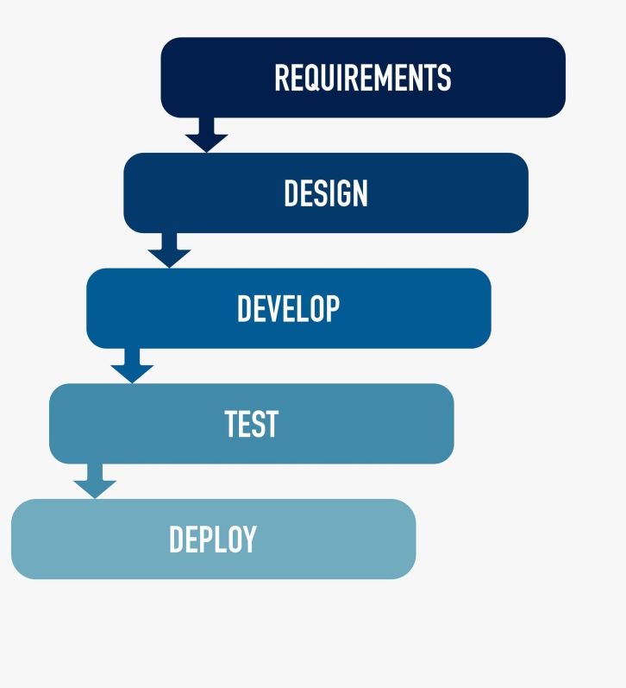
Gambar 1.1 Alur Perancangan

Waktu dan Tempat Penelitian
Tempat penelitian kali ini adalah Toko Cardi Computer & Services yang beralamat di Desa Oro-oro Ombo, Kota Batu.
Tabel 1.1 Waktu Penelitian
NO | Kegiatan | Tahun penelitian..2022..Periode Bulan ke ...
NO | Kegiatan | 1 |  |  |  | 2 |  |  |  | 3 |  |  |  | 4 |  |  |  | 5 |  |  |  | 6
1 | Pengumpulan Data
2 | Analisa
3 | Perancangan
4 | Implementasi
5 | Pengujian

Bahan dan Alat Penelitian
Bahan :
- Data Transaksi yang terdahulu
- Data Biaya Jasa Service
- Data Owner dan Staff
- Syarat dan Ketentuan lainnya
Alat :
- Xampp
- Visual Studio Code
- Php
- Codeigniter
- Bootstrap

Pengumpulan Data dan Informasi
Dalam melakukan kegiatan penelitian sampai pembentukan sistem ini metode yang digunakan penulis untuk melakukan pengumpulan data yaitu:
- Wawancara :
Peneliti melakukan wawancara terhadap owner Toko Cardi Computer & Services. Peneliti menanyakan berbagai informasi yang dibutuhkan untuk perancangan sistem informasi ini seperti data biaya, data pegawai, dll.
- Studi Literatur :
Peneliti mempelajari dari data atau informasi yang sudah terkumpul seperti data dari wawancara serta bacaan seperti penelitian ataupun jurnal yang relate dengan penelitian yang terkait.

Analisis Data
Pada perancangan sistem informasi ini penulis menggunakan metode sebab akibat dari informasi yang sudah didapatkan. Agar dapat menganalisa fitur yang dibutuhkan pada sistem informasi ini.

Prosedur Penelitian
- Analisa Sistem
Terdapat 3 bagian analisis yaitu :
- Menentukan tujuan pembuatan sistem informasi, yaitu memudahkan pemilik, pelanggan, maupun teknisi untuk melakukan transaksi barang, diagnosa kerusakan, hingga pencarian data riwayat transaksi.
- Melakukan analisa teknologi, yaitu dengan menganalisa kebutuhan dari sistem baik segi software maupun hardware.
- Melakukan analisa pengguna yang dapat mengakses ke halaman web, sistem informasi ini dapat digunakan oleh admin, customer dan teknisi dengan memiliki beberapa tahap level akses.
- Perancangan Sistem
Perancangan sistem dilakukan secara rinci, dilakukan dengan cara:
- Rancangan Proses
Tahap ini akan dilakukan perancangan proses apa saja yang terjadi dengan menggunakan software Power Designer.
- Rancangan Database
Tahap ini akan dilakukan perancangan database dan perencanaan data apa saja yang akan dikelola oleh sistem. Software yang digunakan adalah Power Designer.
- Rancangan Tampilan
Tahap ini akan dilakukan perancangan interface agar dapat menjembatani antara user dengan sistem. Software yang digunakan adalah Balsamiq Mockup dan Figma.
- Testing Aplikasi
Tahap ini dilakukan testing aplikasi dengan cara simulasi pelanggan seperti akan melakukan service menginputkan data ke sistem. Simulasi ini menggunakan akun yang berbeda dan akan dilakukan pengecekan apakah data sudah terinput ke arah yang benar.

Sistematika Penulisan
Sistematika penyusunan tugas akhir yang digunakan sebagai berikut ini :

BAB I. PENDAHULUAN
Bab ini membahas tentang tujuan, manfaat, latar belakang, rumusan masalah, batasan masalah, serta metodologi penelitian.

BAB II. LANDASAN TEORI
Pada bab ini yang berisi tentang referensi yang akan digunakan untuk mengkaji dan membandingkan tentang permasalahan / topik yang sedang dibahas. Serta teori yang terkait dengan sistem informasi yang penulis susun.

BAB III. ANALISA DAN PERANCANGAN
Pada bab ini yang berisi mengenai bagaimana proses menganalisa sebuah masalah yang sudah ada dan mencari solusi terbaik serta merancang dan membangun sistem baru sesuai dengan teknik yang akan digunakan.

BAB IV. PEMBAHASAN
Bab ini yang berisi mengenai proses pengimplementasian mulai dari awal perancangan hingga hasil jadi dari program yang dibuat.

BAB V. KESIMPULAN DAN SARAN
Bab yang berisi tentang kesimpulan dan saran berdasarkan penulisan dan program yang dibuat.

